Chương : Heading 1
1.1 Heading 2
1.1.1 Heading 3
1.1.1.1 Heading 4
Chương 1: TÌM HIỂU HTML, CSS, JAVASCRIPT

Ngôn ngữ HTML

Tổng quan về quy trình phát triển trang web

Trình soạn thảo
Có rất nhiều trình soạn thảo hỗ trợ cho việc phát triển trang web như sau:
- Notepad++
- Intype
- PHPdesigner
- Dreamweaver
- E-Texteditor
- Komodo Edit
- Aptana
- NetBeans
- Bluefish
- CoffeeCup free HTML Editor
- HTML – Kit
- Eclipse
- SeaMonkey
- Alleycode
- Amaya
- Sublime text
- Visual Code

Trình duyệt web
Với trình duyệt web thì hiện nay có khá nhiều trình duyệt như:
- Chrome
- Cốc cốc
- Firefox
- Opera
- Maxthon
- Torch Browser
- Internet Explorer
- Seamonkey
- Safari

Client – Server
Server(máy chủ): Đây thường là một mánh tính đặc biệt có tốc độ xử lý lớn và được dùng để phục vụ việc chia sẻ tài nguyên như file ảnh, file HTML, dữ liệu, máy in... cho nhiều máy khách.
Client(máy khách): Là cá máy tính nhỏ như desktop hay laptop. Trong mô hình này các máy khách sẽ gửi yêu cầu tới máy chủ để máy chủ thực hiện một nhiệm vụ nào đó như lấy dữ liệu từ database, in ấn, gửi email...
Dưới đây là hình ảnh minh họa về mô hình hoạt động của cấu trúc clinet – server:
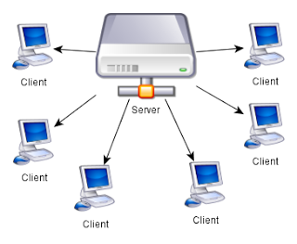
Mô hình client-server giúp tối ưu hóa việc lưu trữ và chia sẻ dữ liệu bằng cách tập trung chúng vào một máy chủ duy nhất thay vì việc phân tán cùng một nội dung trên nhiều máy khách khác nhau.

Cấu hình Server
Để chạy được các dịch vụ web thì trên server cần có những dịch vụ cần thiết để phục vụ cho các yêu cầu từ client. Cụ thể, chúng ta cần cấu hình server có Apacha để xử lý các yêu cầu gửi tới máy chủ dưới giao thức HTTP; MySQL để làm cơ sở dữ liệu và một môi trường thực thi PHP.
Với Xampp – phần mềm cho phép giả lập server ảo trên máy tính cá nhân, Xampp tích hợp đầy đủ các dịch trên để có thể tiến hành tạo lập trang web mà không cần phải cài từng cái riêng lẻ.

Quy trình phát triển trang web
Quy trình phát triển trang web gồm 6 giai đoạn:
Giai đoạn 1: Thu thập thông tin khách hàng
- Tìm hiểu yêu cầu thực tế của khách hàng.
- Xác nhận các yêu cầu của khách hàng về trang Web và các thông tin khách hàng cung cấp.
Giai đoạn 2: Giai đoạn phân tích
- Dựa vào những thông tin và yêu cầu thiết kế website của khách hàng, ViSolution phân tích rõ ràng mục đích, yêu cầu, nguyện vọng của khàch hàng.
- Lập kế hoạch thực hiện dự án.
- Căn cứ trên kết quả khảo sát, thông tin do khách hàng cung cấp ViSolution thiết kế lập cấu trúc cho website và thiết kế chung cho toàn hệ thống.
Giai đoạn 3: Giai đoạn thiết kế
- Xem xét chi tiết yêu cầu và tiến hành thiết kế website.
- Tiến hành xử lý hiệu ứng ảnh, thu thập tài liệu liên quan.
- Kiểm tra sản phẩm để đảm bảo tính thẩm mỹ và thống nhất.
Giai đoạn 4: Giai đoạn xây dựng
- Xây dựng cơ sở dữ liệu dựa trên thiết kế.
- Soạn thảo nội dung tài liệu, chỉnh sửa hoàn thiện nội dung rồi đưa lên trang web.
- Tích hợp hệ thống: lắp ghép phân tích thiết kế, nội dung lập trình thành một sản phẩm.
- Tiến hành kiểm tra, chỉnh sửa và thực hiện nghiệm thu nội bộ.
Giai đoạn 5: Giai đoạn chạy thử
- Tổng hợp nội dung, xây dựng hệ thống theo thiết kế.
- Kiểm tra và sửa lỗi.
- Lắp ghép thiết kế với phần mềm, đảm bảo không sai lệch với thiết kế và phần mềm hoạt động tốt.
- Chạy thử hệ thống trong vòng 01 tuần.
- Kiểm tra và sửa.
Giai đoạn 6: Giai đoạn nghiệm thu và chuyển giao
- Khách hàng duyệt dự án: khách hàng duyệt chất lượng dự án.
- Đăng tải hệ thống: đảm bảo hệ thống chạy tốt.
- Bàn giao cho khách hàng.
- Đào tạo và huấn luyện khách hàng quản trị website một cách hiệu quả.
- Đánh giá, bảo trì.

Cấu trúc trang HTML
Mỗi trang web đều có cách thể hiện cấu trúc khác nhau, có trang 1 cột, có trang 2 và cũng có trang chứa nhiều cột, bên dưới đây chúng ta tham khảo một trang đơn giản sử dụng 2 cột để layout.
- Phần đầu: header, có thể chứa logo, câu slogan, các liên kết, các banner liên kết, các button, đoạn flash, hoặc các form ngắn như form tìm kiếm,...
- Phần liên kết toàn cục: global navigation, dùng để chứa các liên kết đến những trang quan trọng trong toàn bộ trang, trong phần này có thể chứa thêm các liên kết con (sub navigation).
- Phần thân của trang: page body, phần này chứa phần nội dung chính (content) và phần nội dung phụ (sidebar).
- Phần nội dung chính: content, phần này chứa nội dung chính cần thể hiện cho người dùng xem.
- Phần nội dung phụ: sidebar, phần này có thể chứa liên kết phụ của từng trang (local navigation), hoặc các banner chứa liên kết liên quan, hoặc có thể dùng để chứa các liên kết quảng cáo,...
- Phần cuối trang web: footer, phần này thường chứa phần liên hệ như: tên công ty, địa chỉ, số điện thoại, mail liên hệ,... và đặc biệt là copyright, hoặc có thể chứa các liên kết toàn trang, các banner liên kết,...

Thẻ tiêu đề và đoạn văn

1.1.3.1 Thẻ tiêu đề
Thẻ tiêu đề được biểu diễn bằng thẻ mở <title> và thẻ đóng </title>.

<title> Tiêu đề trang web </title>

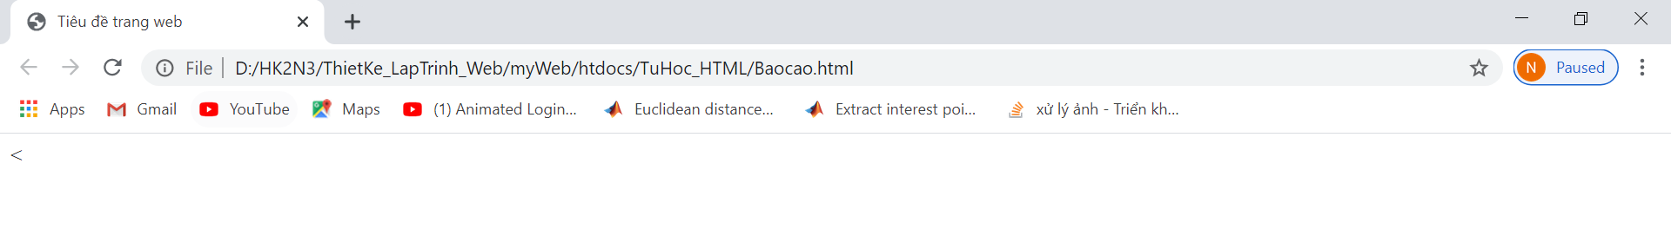

1.1.3.2 Thẻ đoạn văn (Paragraph)
Thẻ đoạn văn viết tắt từ Paragraph được biểu diễn bằng thẻ mở <p> và thẻ đóng </p>.

<p> Đây là thẻ đoạn văn</p>

- Trình duyệt sẽ tự động thêm một số khoảng trắng (lề) trước hoặc sau đoạn văn.
- Tuỳ vào màn hình lớn hay nhỏ, và kích thước các cửa sổ khác nhau sẽ hiển thị kết quả khác nhau.
- Nếu không có thẻ đóng </p> có thể cho ra kết quả không mong muốn hoặc lỗi.

1.1.3.3 Thẻ ngắt dòng ( Line Break)
Thẻ ngắt dòng viết tắt của từ Line Break được biểu diễn bằng thẻ mở <br> và không có thẻ đóng.
Dùng thẻ <br> để xuống dòng hoặc bắt đầu một đoạn văn mới.

<p>Đây là<br>đoạn văn<br>có sử dụng thẻ line break.</p>

1.1.3.4 Thẻ văn bản định dạng sẵn (Preformatted text)
Thẻ văn bản định dạng sẵn viết tắt của từ Preformatted text được biểu diễn bằng thẻ mở <pre> và thẻ đóng </pre>.
Các văn bản năm bên trong thẻ <pre> sẽ giữ nguyên định dạng font chữ, dấu cách, dấu ngắt dòng khi hiển thị trên web.
<pre>
Đây là

đoạn văn

sử dụng thẻ Pre
</pre>

Kết quả:
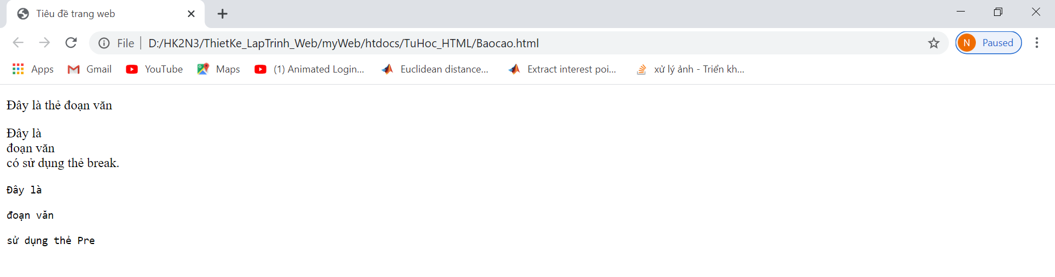

Các thẻ định dạng cơ bản

Thẻ in đậm Bold
Thẻ văn in đậm viết tắt của từ Bold được biểu diễn bằng thẻ mở <b> và thẻ đóng </b>.
Thẻ <b> xác định văn bản in đậm nhưng không quan trọng.

<p><b> Đây là thẻ in đậm </b></p>

Thẻ in đậm đánh dấu văn bản quan trọng
Thẻ văn in đậm strong được biểu diễn bằng thẻ mở <strong> và thẻ đóng </strong>.
Thẻ <strong> xác định văn bản in đậm nhưng quan trọng về mặt ý nghĩa.

<p><strong>
Đây là thẻ in đậm nhấn mạnh sự quan trọng
</strong></p>

Thẻ in nghiêng
Thẻ văn in nghiêng viết tắt của từ Italic được biểu diễn bằng thẻ mở <i> và thẻ đóng </i>.
Thẻ <i> xác định văn bản in nghiêng nhưng không quan trọng.

<p><i> Đây là thẻ in nghiêng </i></p>

Thẻ văn bản in nghiêng được nhấn mạnh
Thẻ văn bản in nghiêng viết tắt của từ Emphasized text được biểu diễn bằng thẻ mở <em> và thẻ đóng </em>.
Thẻ <em> xác định văn bản in đậm nhưng quan trọng về mặt ý nghĩa.

<p>
<em> Đây là thẻ in nghiêng quan trọng </em>
</p>

Trình duyệt hiển thị <strong> dưới dạng <b> và <em> dưới dạng <i>. Tuy nhiên, có một sự khác biệt về ý nghĩa của các thẻ này: <b> và <i> định nghĩa văn bản in đậm và in nghiêng, nhưng <strong> và <em> có nghĩa là văn bản là "quan trọng".

Thẻ văn bản được đánh dấu
Thẻ <mark> xác định văn bản được đánh dấu hay tô sáng.

<p>
<mark> Đây là phần văn bản được tô sáng </mark>
</p>

Thẻ văn bản chữ nhỏ
Thẻ <small> xác định văn bản chữ nhỏ.
<p>
<small> Đây là văn bản chữ nhỏ</small>
</p>

Thẻ văn bản được xoá
Thẻ <del> xác định văn bản bị xóa / gỡ bỏ.

<p>
<del> Đây là phần văn bản bị xoá</del>
</p>

Thẻ gạch chân
Thẻ <ins> xác định văn bản được gạch chân.

<p>
<ins> Đây là phần văn bản được gạch chân </ins>
</p>

Thẻ Sub

<p>
Đây là<sub>thẻ Sub</sub>
</p>

1.1.4.10

<p>Đây là<sup>thẻ Sup</sup></p>
Kết quả:
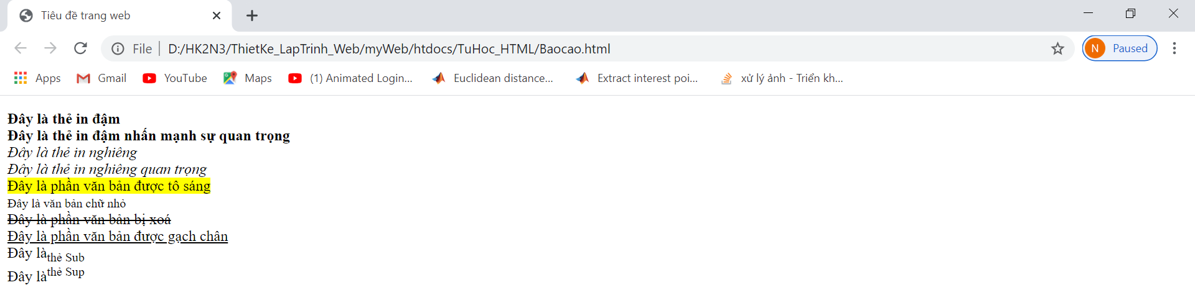

Các thẻ đánh dấu trích dẫn

1.1.5.1 Thẻ trích dẫn Quotation
Thẻ trích dẫn viết tắt của từ Quotation được biểu diễn bằng thẻ mở <q> và thẻ đóng </q>.
Phần tử <q> xác định một trích dẫn ngắn. Các trình duyệt thường chèn dấu ngoặc kép quanh phần tử <q>.

<p> Đây là: <q> Thẻ trích dẫn </q></p>

1.1.5.2 Thẻ trích dẫn từ một nguồn khác
Thẻ <blockquote> xác định một phần được trích dẫn từ một nguồn khác bao gồm thẻ mở <blockquote> và thẻ đóng </blockquote>.
Các trình duyệt thường thụt lề các phần tử <blockquote>.

<p> Đây là thẻ nguồn trích dẫn
<blockquote cite = “ http://google.com”>Trang tìm kiếm google
</blockquote></p>

1.1.5.3 Thẻ các từ viết tắt
Thẻ các từ viết tắt là viết tắt của từ Abbreviation được biểu diễn bằng thẻ mở <abbr> và thẻ đóng </abbr>.
Thẻ <abbr> định nghĩa một từ viết tắt.
Đánh dấu viết tắt có thể cung cấp thông tin hữu ích cho các trình duyệt, hệ thống dịch thuật và công cụ tìm kiếm.

<p> Môn<abbr title = "Thiết kế và lập trình web">LTW
</abbr> do cô Đan Thanh giảng dạy.</p>

1.1.5.4 Thẻ địa chỉ dùng để liên hệ thông tin
Thẻ Address được biểu diễn bằng thẻ mở <address> và thẻ đóng </address>.
Thẻ <address> xác định thông tin liên hệ (tác giả / chủ sở hữu) của tài liệu hoặc bài viết.
Thẻ <address> thường được hiển thị bằng chữ nghiêng. Hầu hết các trình duyệt sẽ thêm ngắt dòng trước và sau.

<p><address>
Bộ môn CNTT<br>
Khoa KT&CN<br>
Trường ĐH Trà Vinh<br>
</address></p>

1.1.5.5 Thẻ tiêu đề công việc
Được biểu diễn bằng thẻ mở <cite> và thẻ đóng </cite>.
Thẻ <cite> xác định tiêu đề của tác phẩm. Trình duyệt thường hiển thị các phần tử <cite> in nghiêng.

<p><cite>Cô Thanh</cite>
là giảng viên ở Bộ môn CNTT.</p>

1.1.5.6 Thẻ ghi đè văn bản
Thẻ ghi đè văn bản là viết tắt của từ Bi-Directional Override được biểu diễn bằng thẻ mở <bdo> và thẻ đóng </bdo>.
Thẻ <bdo> xác định ghi đè hai chiều. Thẻ <bdo> được sử dụng để ghi đè hướng văn bản hiện tại:

<p>
<bdo dir = “ltr”> Lập trình web </bdo>
</p>

Kết quả:
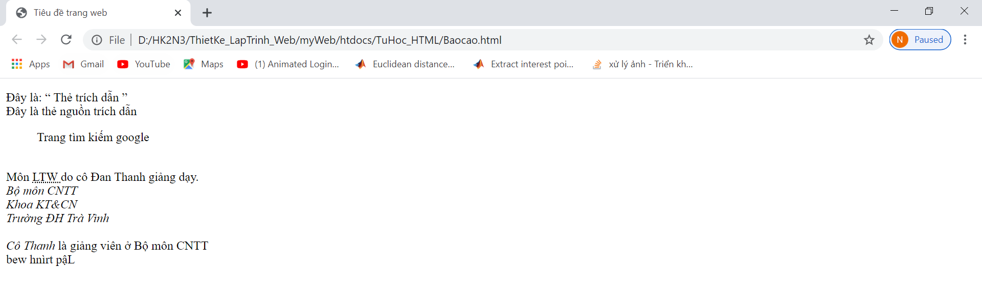

Ghi chú trong HTML
Thẻ ghi chú được sử dụng để chèn nhận xét, ghi chú trong mã nguồn HTML.
Ghi chú không được trình duyệt hiển thị, nhưng chúng có thể giúp ghi lại mã nguồn HTML.

<p><!-- ghi chú --></p>

Kết quả:
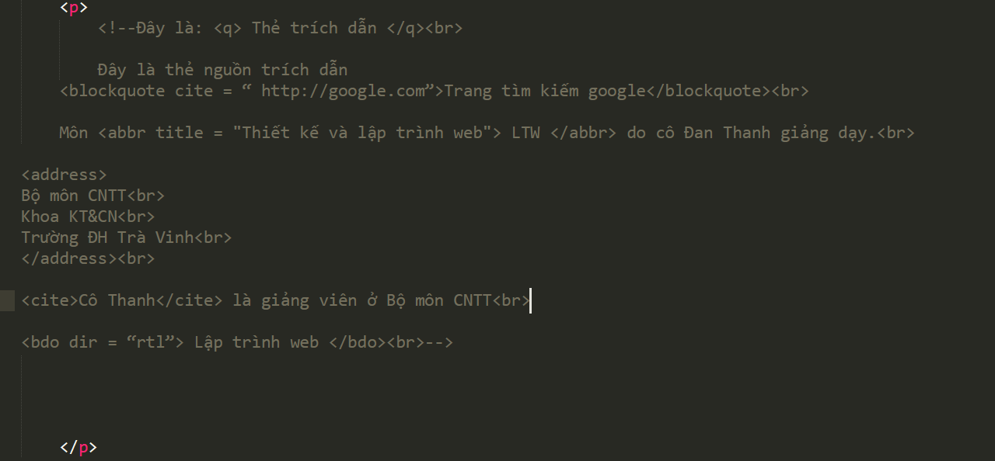

Tạo liên kết
Liên kết HTML là siêu liên kết.
Bạn có thể nhấp vào một liên kết và chuyển đến một tài liệu khác.
Khi bạn di chuyển chuột qua một liên kết, mũi tên chuột sẽ biến thành một bàn tay nhỏ.
Lưu ý: Một liên kết không phải là văn bản. Nó có thể là một hình ảnh hoặc bất kỳ yếu tố HTML nào khác.

1.1.7.1 Cú pháp liên kết
<a href="url">Văn bản hiển thị</a>
Thuộc tính href chỉ định địa chỉ cảu liên kết.
Lưu ý: Nếu không có dấu gạch chéo ở cuối địa chỉ thư mục con, bạn có thể tạo hai yêu cầu đến máy chủ. Nhiều máy chủ sẽ tự động thêm dấu gạch chéo vào cuối địa chỉ và sau đó tạo một yêu cầu mới.

1.1.7.2 Các thuộc tính
Thuộc tính đích chỉ định nơi mở tài liệu được liên kết.
Thuộc tính đích có thể có một trong các giá trị sau:
• _blank - Mở tài liệu được liên kết trong một cửa sổ hoặc tab mới
• _self - Mở tài liệu được liên kết trong cùng một cửa sổ / tab khi được nhấp (đây là mặc định)
• _parent - Mở tài liệu được liên kết trong khung chính
• _top - Mở tài liệu được liên kết trong toàn bộ cửa sổ
• framename - Mở tài liệu được liên kết trong một khung có tên
Nếu trang web của bạn bị khóa trong một khung, bạn có thể sử dụng target = "_ top" để thoát ra khỏi khung.
Kết quả:
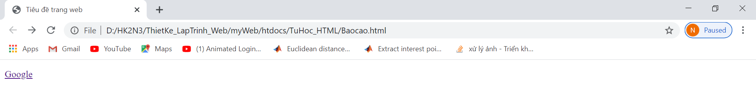

1.1.7.3 Liên kết ảnh

<a href="http://google.com">
<img src="chrom.png" alt="Google Chrom">
</a>
Kết quả:
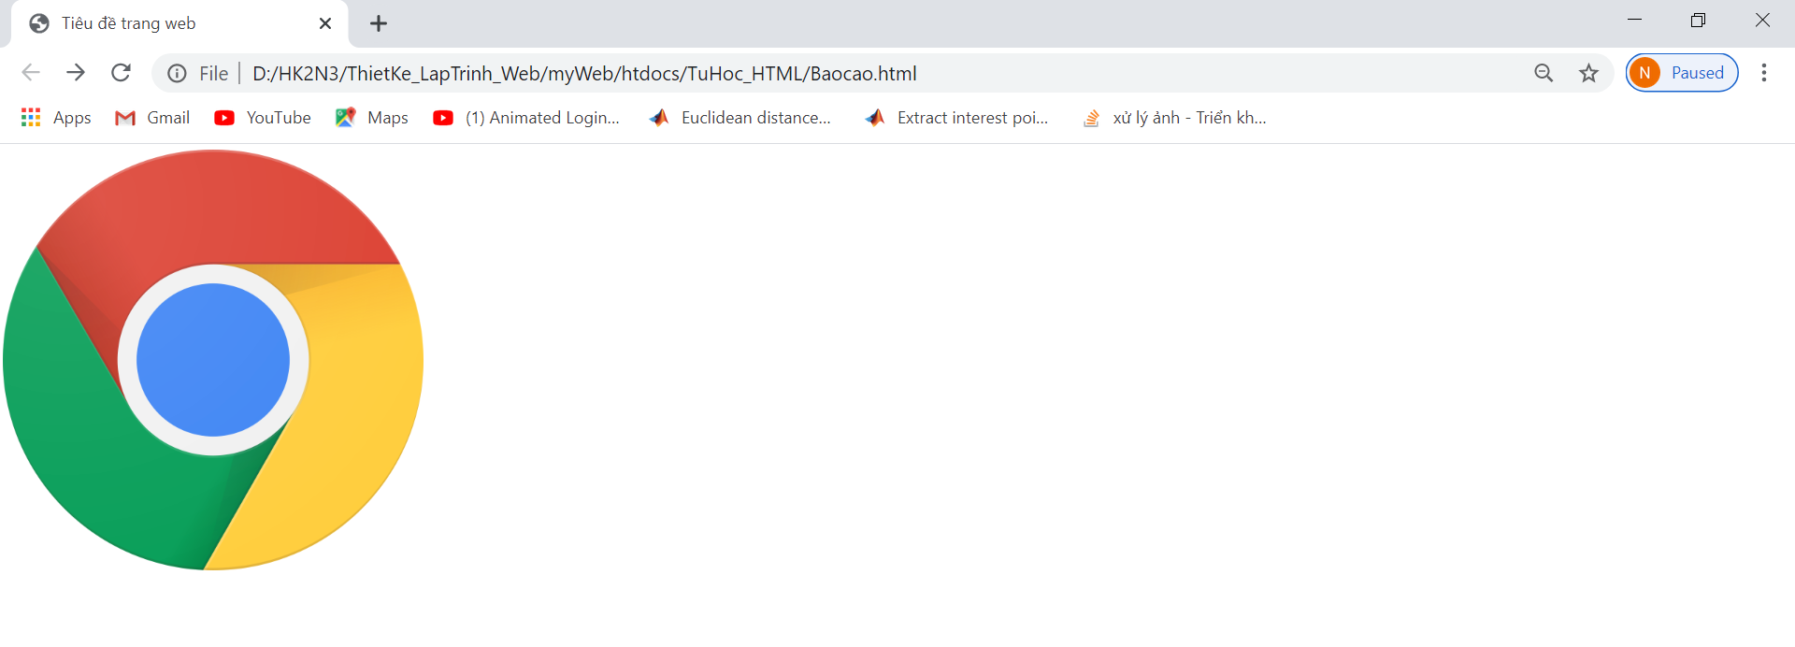

1.1.7.4 Tiêu đề liên kết
Thuộc tính title chỉ định thêm thông tin về một yếu tố. Thông tin thường được hiển thị dưới dạng văn bản chú giải công cụ khi chuột di chuyển qua phần tử.

<a href="https://google.com"
title="Google">Tìm kiếm Google</a>

Kết quả:
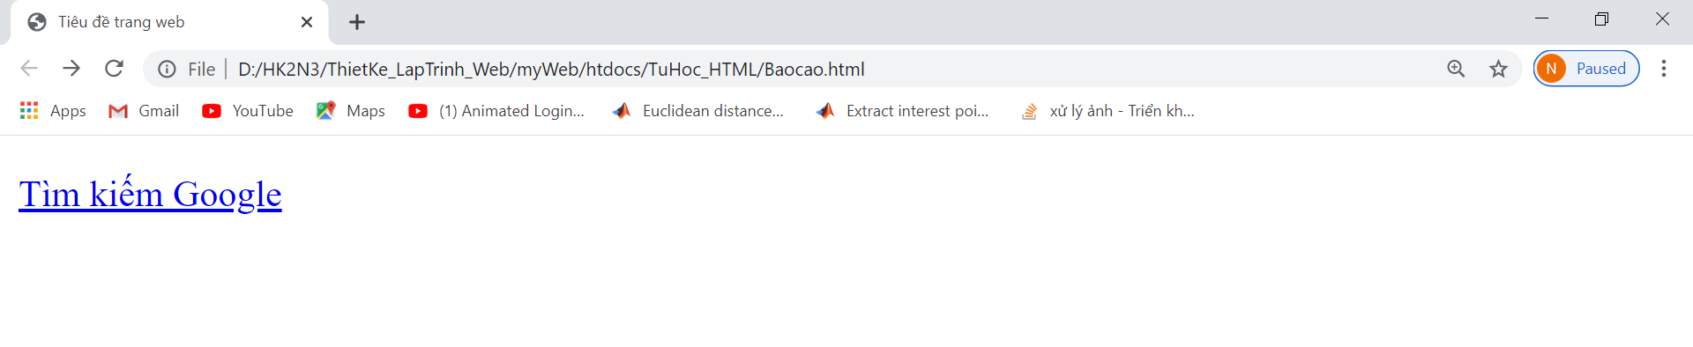

Chèn hình ảnh

1.1.8.1 Cú pháp
Trong HTML, hình ảnh được xác định bằng thẻ <img>.
Thẻ <img>trống, nó chỉ chứa các thuộc tính và không có thẻ đóng.
Thuộc tính src chỉ định URL (địa chỉ web) của hình ảnh:
<img src="url">

1.1.8.2 Thuộc tính Alt
Nếu trình duyệt không thể tìm thấy hình ảnh, nó sẽ hiển thị giá trị của thuộc tính alt:

<img src="chrome.png" alt="Biểu tượng GG">

Kết quả:
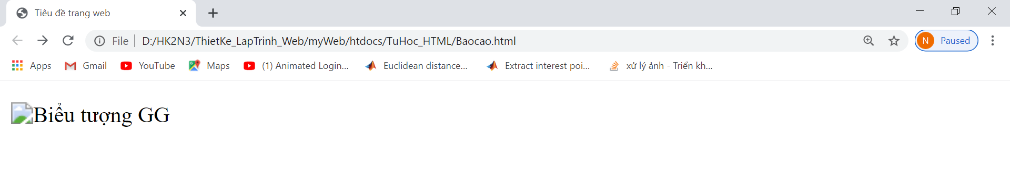

Chèn bảng

1.1.9.1 Cú pháp
Một bảng HTML được xác định bằng thẻ mở <table> và thẻ đóng </table>.
Mỗi hàng trong bảng được xác định bằng thẻ <tr>.
Tiêu đề bảng được xác định bằng thẻ <th>.Theo mặc định, các tiêu đề bảng được in đậm và chính giữa.
Dữ liệu / ô của bảng được xác định bằng thẻ <td>.
Lưu ý: Các phần tử <td> là các thùng chứa dữ liệu của bảng.
Chúng có thể chứa tất cả các loại phần tử HTML; văn bản, hình ảnh, danh sách, bảng khác, vv
<table style="width:100%">
<tr>
<th>Họ</th>
<th>Tên</th>
<th>Tuổi</th>
</tr>
<tr>
<td>Nguyễn</td>
<td>Minh Thư</td>
<td>20</td>
</tr>
</table>
Kết quả:
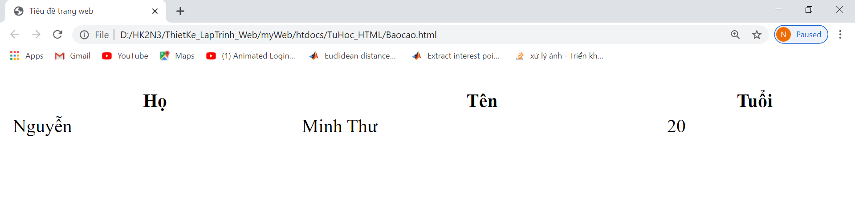

1.1.9.2 Thêm viền cho bảng
Nếu bạn không chỉ định đường viền cho bảng, nó sẽ được hiển thị mà không có viền.
Đường viền được đặt bằng thuộc tính viền CSS:

table, th, td {
border: 1px solid black;}

Hãy nhớ xác định đường viền cho cả bảng và các ô của bảng.
Kết quả:
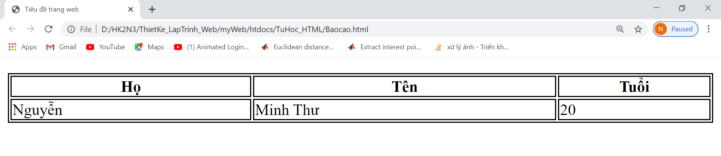

1.1.9.3 Thu gọn đường viền
Nếu bạn muốn các đường viền thu gọn thành một đường viền, hãy thêm thuộc tính thu gọn đường viền CSS:

table, th, td {
border: 1px solid black;
border-collapse: collapse;}

Kết quả:
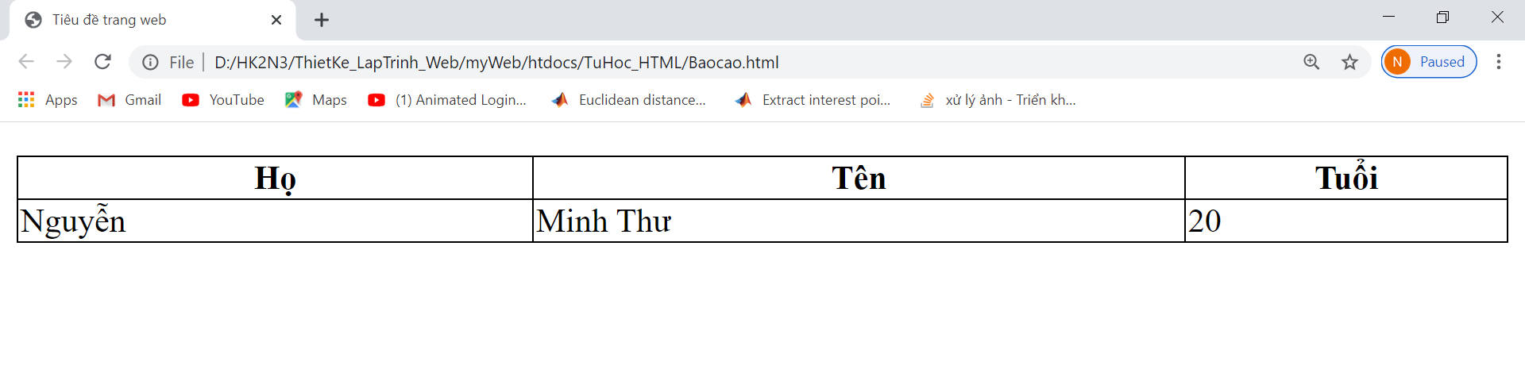

1.1.9.4 Thêm khoảng cách giữa đường viên và ô nội dung
Cell Padding chỉ định không gian giữa nội dung ô và đường viền của nó.
Nếu bạn không chỉ định phần đệm, các ô của bảng sẽ được hiển thị mà không cần phần đệm.
Để đặt phần đệm, hãy sử dụng thuộc tính padding CSS:
th, td {
padding: 15px;}

Kết quả:
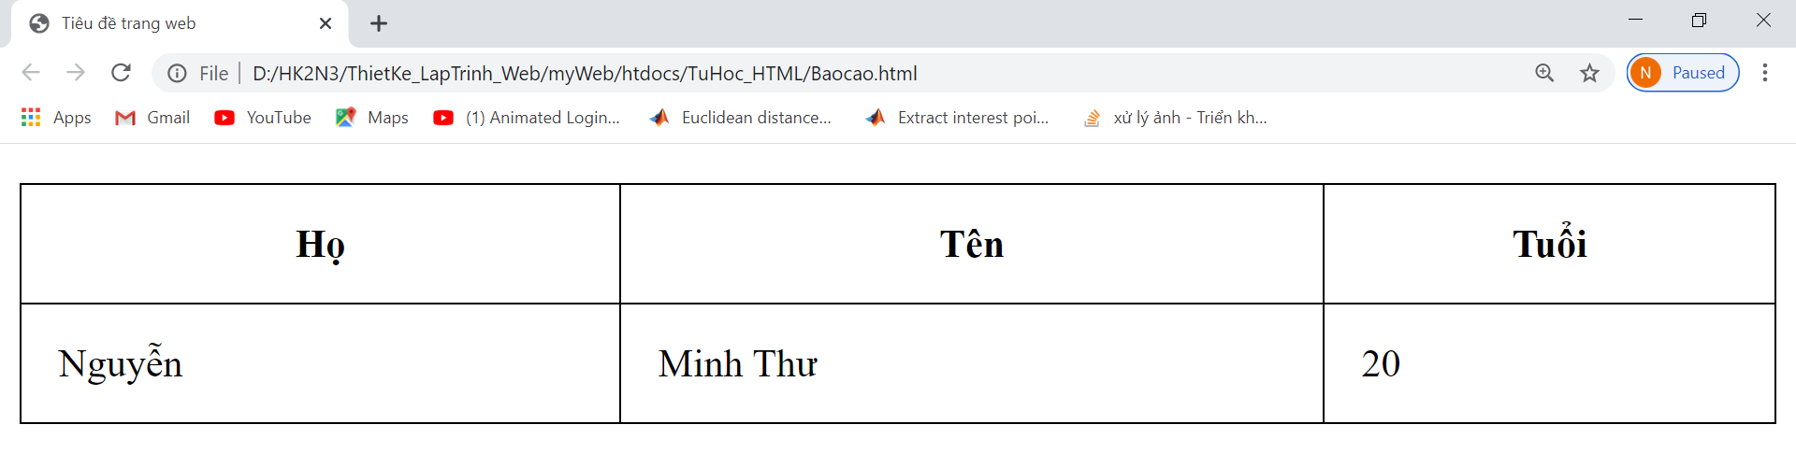

1.1.9.5 Căn chỉnh tiêu đề bên trái
Theo mặc định, các tiêu đề bảng được in đậm và chính giữa.
Để căn chỉnh bên trái các tiêu đề bảng, hãy sử dụng thuộc tính căn chỉnh văn bản CSS:

th {
text-align: left;}

Kết quả:
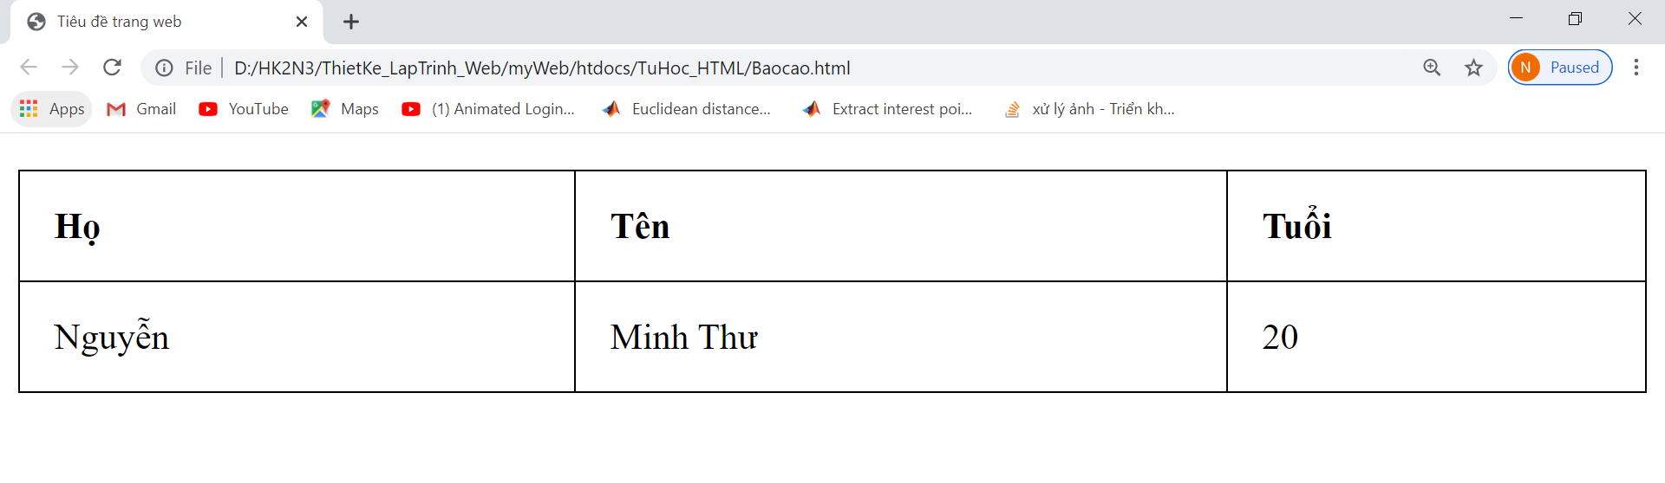

1.1.9.6 Thêm khoảng cách viền
Khoảng cách viền chỉ định khoảng cách giữa các ô.
Để đặt khoảng cách viền cho bảng, hãy sử dụng thuộc tính giãn cách viền CSS:
table {
border-spacing: 5px;}

Lưu ý: Nếu bảng có đường viền bị sập, khoảng cách viền không có hiệu lực.

1.1.9.7 Thuộc tính nhập nhiều cột thành một
Để tạo một khoảng ô nhiều hơn một cột, sử dụng thuộc tính colspan:

<table style="width:100%">
<tr>
<th colspan="2">Họ và tên</th>
<th>Tuổi</th>
</tr>
<tr>
<td>Nguyễn</td>
<td>Minh Thư</td>
<td>20</td>
</tr>
</table>

Kết quả:
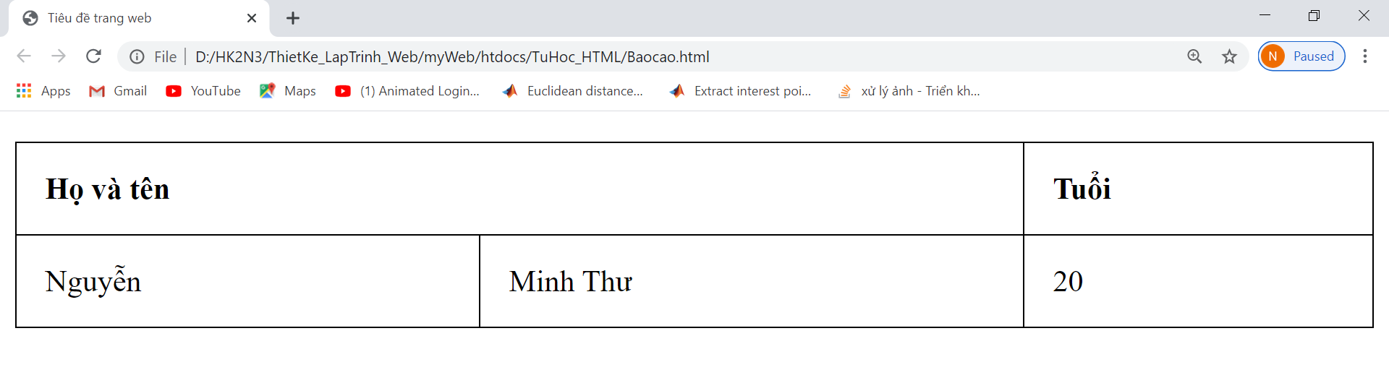

1.1.9.8 Thuộc tính nhập nhiều dòng thành một
Để tạo một khoảng ô nhiều hơn một cột, sử dụng thuộc tính rowspan:

<table style="width:100%">
<tr>
<th>Họ và tên:</th>
<td>Nguyễn Minh Thư</td>
</tr>
<tr>
<th rowspan="2">Số điện thoại:</th>
<td>03462872</td>
</tr>
<tr>
<td>09710154</td>
</tr>
</table>

Kết quả:
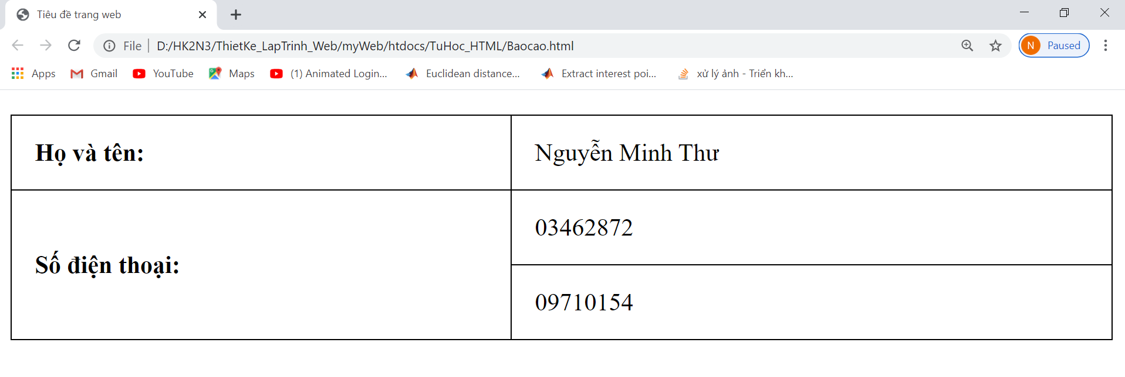

1.1.9.9 Thêm chú thích
Để thêm chú thích vào bảng, hãy sử dụng thẻ <caption>:

<table style="width:100%">
<caption>Thông tin</caption>
<tr>
<th>Họ và tên:</th>
<td>Nguyễn Minh Thư</td>
</tr>
<tr>
<th rowspan="2">Số điện thoại:</th>
<td>03462872</td>
</tr>
<tr>
<td>09710154</td>
</tr>
</table>

Thẻ <caption> phải được chèn ngay sau thẻ <table>.
Kết quả:
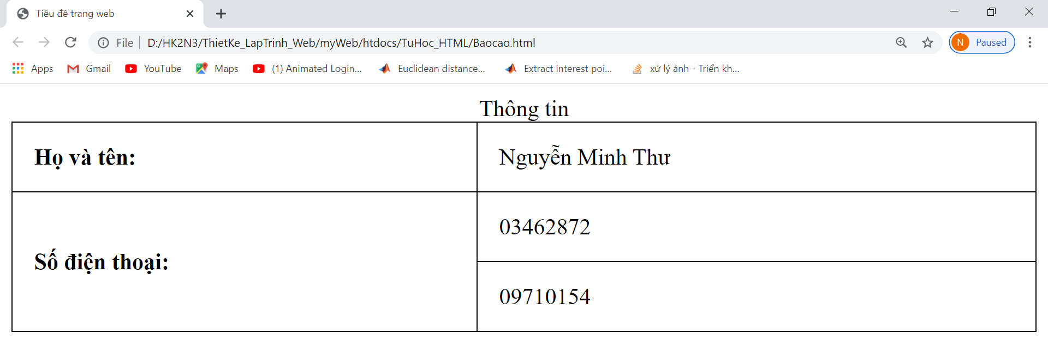

1.1.9.10 Kiểu đặc biết cho bảng
Để xác định kiểu đặc biệt cho bảng đặc biệt, hãy thêm thuộc tính id vào bảng:

<table id ="t01">
<caption>Thông tin</caption>
<tr>
<th>Họ và tên:</th>
<td>Nguyễn Minh Thư</td>
</tr>
<tr>
<th rowspan="2">Số điện thoại:</th>
<td>03462872</td>
</tr>
<tr>
<td>09710154</td>
</tr>
</table>

Kết quả:
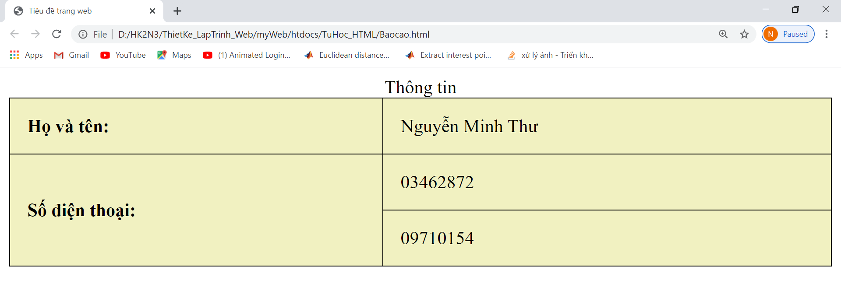

Thẻ hiển thị danh sách

1.1.10.1 Danh sách không có thứ tự
Một danh sách không có thứ tự bắt đầu bằng thẻ <ul>. Mỗi mục danh sách bắt đầu bằng thẻ <li>.

Các mục danh sách sẽ được đánh dấu bằng vòng tròn nhỏ màu đen theo mặc định:
<ul>
<li>Minh Thư</li>
<li>Trọng Hảo</li>
<li>Khánh Duy</li>
</ul>

Thuộc tính list-style-type được sử dụng để xác định kiểu của điểm đánh dấu mục danh sách. Chọn đánh dấu mục danh sách:
Disc - Đánh dấu mục danh sách thành dấu đầu dòng (mặc định).
Circle - Đánh dấu mục danh sách thành một vòng tròn.
Square - Đánh dấu mục danh sách thành hình vuông.
None - Mục danh sách sẽ không được đánh dấu.

<ul style="list-style-type:disc;">
<li>Minh Thư</li>
<li>Trọng Hảo</li>
<li>Khánh Duy</li>
</ul>
<ul style="list-style-type:circle;">
<li>Minh Thư</li>
<li>Trọng Hảo</li>
<li>Khánh Duy</li>
</ul>

<ul style="list-style-type:disc;">
<li>Minh Thư</li>
<li>Trọng Hảo</li>
<li>Khánh Duy</li>
</ul>
<ul style="list-style-type:disc;">
<li>Minh Thư</li>
<li>Trọng Hảo</li>
<li>Khánh Duy</li>
</ul>

Kết quả:
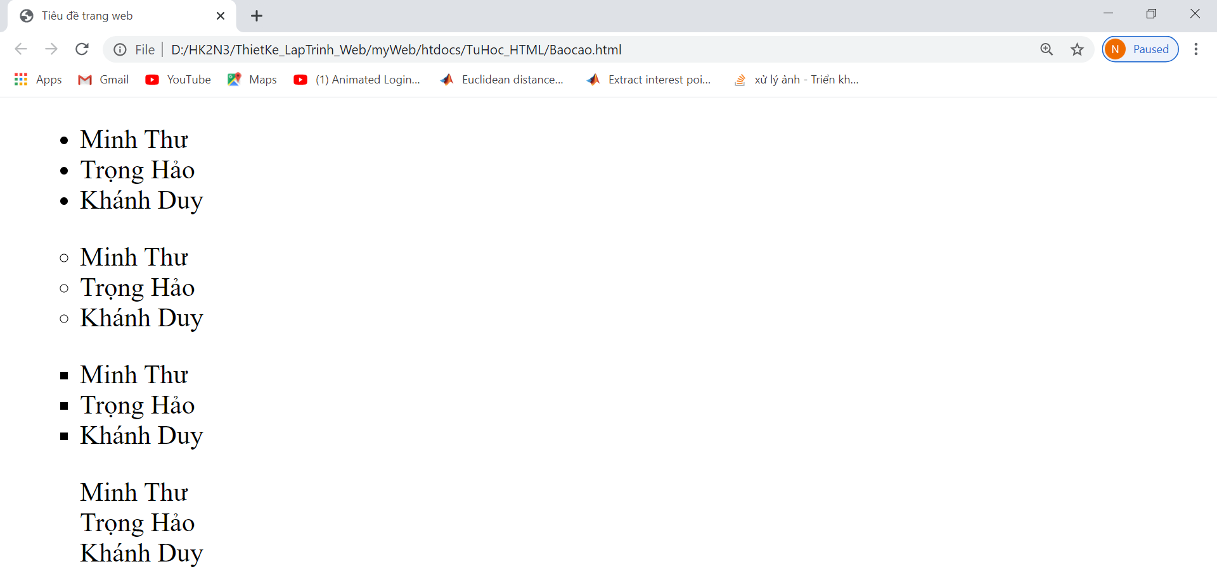

1.1.10.2 Danh sách có thứ tự
Danh sách được sắp xếp bắt đầu bằng thẻ <ol>. Mỗi mục danh sách bắt đầu bằng thẻ <li>.
Các mục danh sách sẽ được đánh dấu bằng số theo mặc định:
<ol>
<li>Minh Thư</li>
<li>Trọng Hảo</li>
<li>Khánh Duy</li>
</ol>

Kết quả:
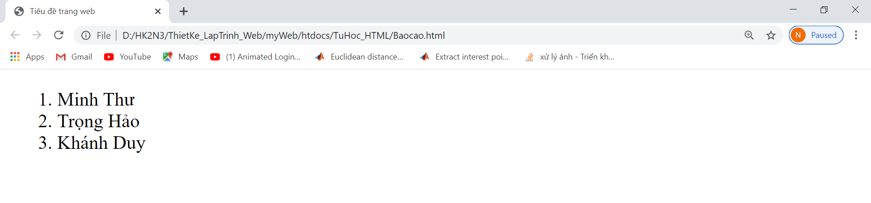
Thuộc tính type của thẻ <ol>, xác định loại của điểm đánh dấu mục danh sách:
type = "1" - Các mục danh sách sẽ được đánh số bằng số (mặc định).
type = "A" - Các mục danh sách sẽ được đánh số bằng chữ in hoa
type = "a" - Các mục danh sách sẽ được đánh số bằng chữ thường.
type = "I" - Các mục danh sách sẽ được đánh số bằng số La Mã viết hoa.
type = "i" - Các mục danh sách sẽ được đánh số bằng số La Mã viết thường.

<ol type="1">
<li>Minh Thư</li>
<li>Trọng Hảo</li>
<li>Khánh Duy</li>
</ol>

<ol type="A">
<li>Minh Thư</li>
<li>Trọng Hảo</li>
<li>Khánh Duy</li>
</ol>
<ol type="I">
<li>Minh Thư</li>
<li>Trọng Hảo</li>
<li>Khánh Duy</li>
</ol>
<ol type="i">
<li>Minh Thư</li>
<li>Trọng Hảo</li>
<li>Khánh Duy</li>
</ol>

Kết quả:
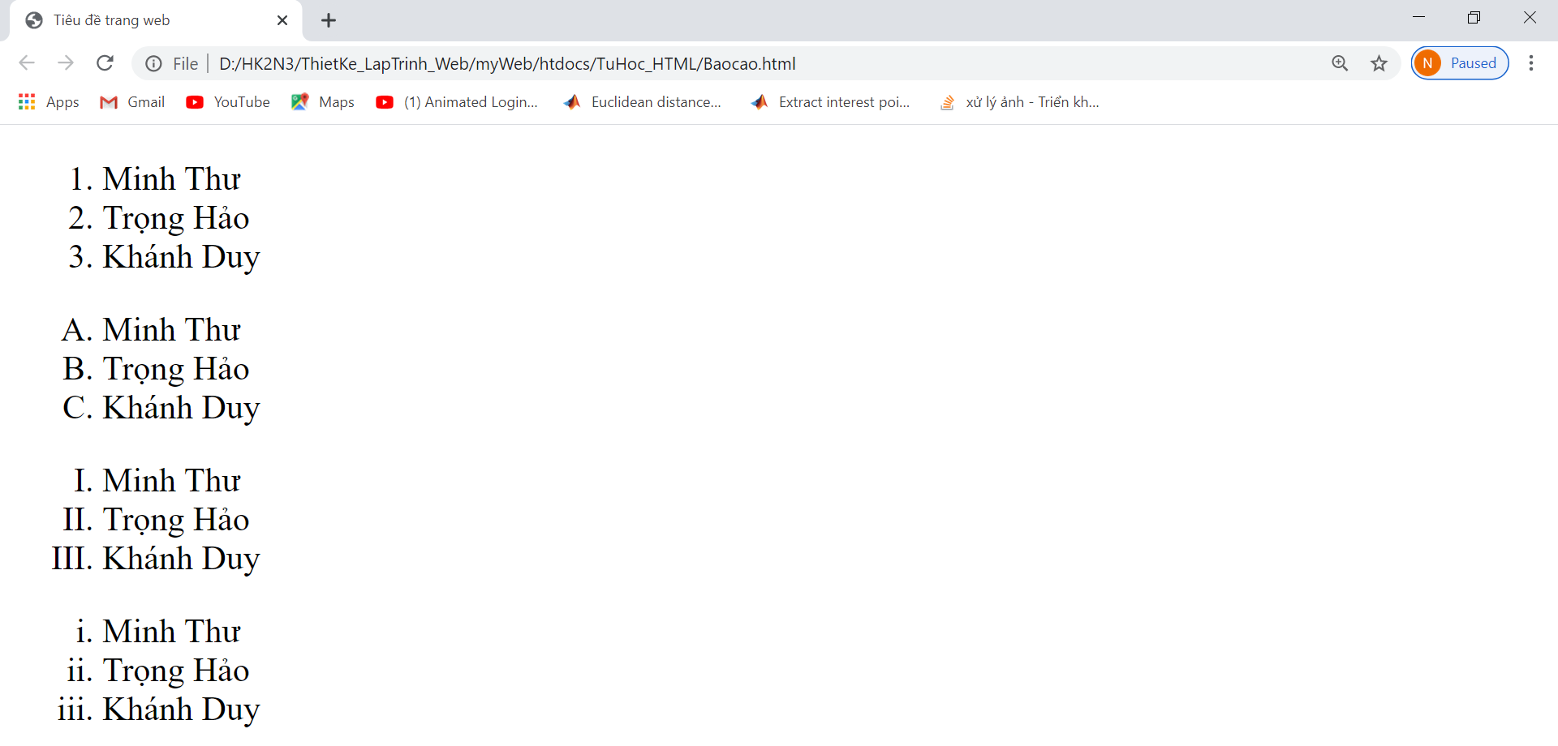

Bảng định kiểu CSS

Ngôn ngữ Javascript

